*КС(К)ОУ «Саланчикская специальная (коррекционная) общеобразовательная школа-интернат*

*Воспитательский час*

***«Секреты здорового питания»***

*Автор:*

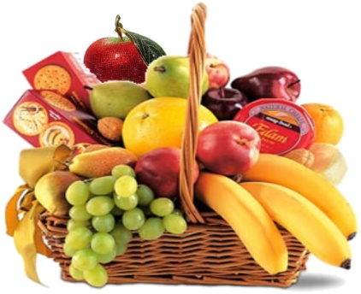 ***Михайлова Светлана Дмитриевна,***

*Воспитательница 5 б класса*

*Пос. Саланчик Шумерлинского района*

***2015 год***

***"Секреты здорового питания".***

***Цель:***

*создать условия для формирования правильного отношения к своему здоровью через понятие здорового питания.*

***Задачи:***

***-*** *формировать у учащихся представление о здоровье как одной из важнейших жизненных ценностей;*

*- развивать чувство ответственности за здоровье своего организма;*

***-***  *убедить учащихся в необходимости и важности соблюдения режима питания;*

*- обобщить имеющиеся знания о правильном питании как одной из составляющих здорового образа жизни;*

*- учить детей выбирать полезные продукты для здорового, рационального питания и составлять правильный режим питания.*

***Оборудование:***

*- компьютер, проектор, электронная презентация;*

*- магнитная доска;*

*- продукты питания на подносах (зерновые, молочные, мясные продукты, фрукты, овощи, сладости);*

*- листок исследований и ручка у каждой группы (для выполнения заданий) .*

***Ожидаемые результаты:***

*1. Учащиеся смогут сделать выбор – правильное питание.*

*2. Полученные знания помогут детям ориентироваться в ассортименте продуктов питания, сознательно выбирая наиболее полезные.*

*3. Учащиеся смогут оценивать и составлять свой режим питания.*

*4. Школьники получат дополнительные знания в области истории, литературы, что будет способствовать расширению их общего кругозора.*

*5. Учащиеся приобретут навыки взаимодействия со сверстниками при работе в группах.*

***Методы:***

*1.**Словесный, репродуктивный, беседа. 2. Наглядный, проблемно-поисковый.*

*3. Практический.http://hrm.ru/icons/ecblank.gifhttp://hrm.ru/icons/ecblank.gif*

*4. Игровой.*

***Форма организации:***

*Коллективная, индивидуальная, групповая работы*

***Ход воспитательского часа***

***1. Организационный момент. Слайд №1 (тема воспит. часа)***

*-Добрый вечер, дорогие ребята и уважаемые гости.*

*Здравствуйте! Люди часто говорят друг другу это хорошее, доброе слово при встрече. Они желают друг другу здоровья. Вот и я говорю вам всем:*

*-Здравствуйте!*

*О том, что здоровье – самая большая ценность, я думаю, всякий из нас знает, но начинает задумываться об этом, когда его теряет. Если человек небрежно обращается с какими-то предметами, их можно заменить, но заменить свой организм мы не можем. Многие болезни - всего лишь результат неправильного образа жизни.*

*- Ребята, а давайте вспомним и подумаем, что значит здоровый образ жизни.*

***Слайд №2*** *Ответы детей)*

*Отказ*

*от вредных*

*привычек*

*Закаливание движение*

*Здоровый образ*

*жизни*

*Соблюдение правил режим дня*

*Гигиены*

*положительные правильное*

*эмоции питание*

*Сегодня мы обратимся только к одной из составляющих здорового образа жизни – правильному питанию.*

*-А скажите вы мне, ребята, для чего нам нужно есть? (ответы)*

*Человеку нужно есть,*

*Чтобы встать и чтобы сесть,*

*Чтобы прыгать, кувыркаться,*

*Песни петь и развиваться*

*И при этом не болеть*

*Нужно правильно питаться*

*С самых юных лет уметь.*

*Воспитатель: Древним людям принадлежат мудрые слова:* ***«Мы едим, чтобы жить, а не живем для того, чтобы есть» - Слайд №3***

***Воспитатель****: Наша задача научиться заботиться о себе и быть всегда здоровыми. Сегодня мы раскроем с вами* ***секреты здорового питания.***

*За многие годы были сформулированы три основных правила в питании:* ***своевременность, разнообразие, умеренность.******Слайд №4***

***Секрет первый - «Умеренность».*** ***Слайд №5***

*Сценка*

*– Здравствуй, Егорушка!*

*– Привет!  
– Что грустишь, ты, дай ответ?  
– Я обкушался конфет!  
А ещё было печенье,  
Торт и множество варенья:  
Очень вкусным был обед.  
А теперь я очень плох…  
Ох, зачем я ел пирог?  
– Где же ты сегодня был?  
–Миша в гости пригласил.   
Отказать ему не смог  
Ох! Зачем я ел пирог?  
– Разве можно столько есть?  
На диету нужно сесть!  
 – Кто б за парту сесть помог…  
Ох! Зачем я ел пирог?*

*-Ты, Егорка, не ворчи!  
Лучше о еде молчи!  
Сам во всём ты виноват:  
Ел и ел ты всё подряд!*

*-Почему так плохо стало Егорушке? (Ответы детей)*

*- Какой вывод мы можем сделать*

*из этой ситуации?*

***Вывод: Не переедайте!***

***А вы знаете, сколько съедает каждый человек за свою жизнь?***

*- Приблизительно 50 тонн - целый товарный вагон.*

*Переедать очень вредно, т.к. наш желудок не успевает все переваривать. Поэтому так болел живот у нашего Егорушки.*

***Секрет второй – «Своевременность» Слайд № 6***

***-А что значит своевременность?*** *(Нужно питаться вовремя)*

*– Для поддержания здоровья каждому человеку необходимо соблюдать режим питания.*

*Нарушение режима питания отрицательно сказывается на здоровье человека. Оно проявляется в том, что некоторые люди принимают пищу вместо четырех – пяти раз только два раза в день. А это неправильно. (Вовремя ужина съедают до 65% от всей пищи, положенной на день. А ведь самым плотным должен быть завтрак, затем обед, и лишь 20% должны принадлежать ужину.)*

***Так каким должен быть режим питания?***

***Давайте вспомним, когда и что мы едим?***

*Завтрак.**То, чем позавтракал утром, влияет на наше настроение и самочувствие весь день. Вкусный завтрак должен быть здоровым, поэтому утром надо обязательно есть* ***кашу.***

*Обед – второй или третий прием пищи в день. Как правило, на обед подается горячая и жидкая пища. Чтобы чувствовать себя хорошо и быть здоровым, нужно обязательно есть суп. Суп улучшает пищеварение и дальнейшее усвоение пищи.*

*Полдник: можно есть булочки, фрукты, пить молоко*

*Ужин – последний приём пищи, обычно после приготовления уроков. Чтобы хорошо спать ночью, на ужин лучше есть легкую пищу: запеканки, творог, омлет, овощные блюда, фрукты.*

*2-ой ужин: А перед сном, главное, не наедаться, а лучше выпить стакан кефира или йогурта. Последний прием пищи должен быть не позднее, чем за 2 часа до сна.*

***3.******Поиграем в игру «Вершки и корешки».***

*-Если едим подземные части (корешки) надо присесть, если наземные (вершки) встать во весь рост и вытянуть руки вверх.*

*Картофель, фасоль, морковь, помидор, свёкла, огурец, тыква, репа, редис, капуста, лук, кабачок, чеснок, горох, редька.*

***Секрет третий - «Разнообразие». Слайд № 7***

*А теперь мы посмотрим пирамиду здорового питания. 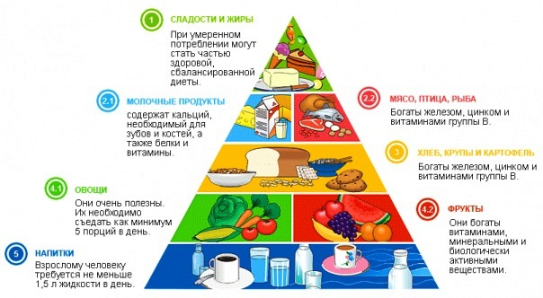*

***Это пищевая пирамида*** *показывает, каким должно быть здоровое и правильное питание. (40%, 35%, 20%, 5%)*

***Первый ряд –*** *Взрослому человеку требуется не меньше 1,5 л жидкости в день.*

***Второй ряд*** *-* ***овощной и фруктовый****. Овощей и фруктов в дневном рационе должно быть много – 40%.*

***Третий ряд*** *- представляет собой зерновой сектор. Многие считают, что основным источником витаминов являются овощи и фрукты. Но кроме них витаминами богаты и цельнозерновые. Очень полезны для человека такие традиционные русские блюда, как каши с различными добавками: яблоки, изюм, курага, орехи. Это не только вкусно, но и крайне полезно -35%.*

***Четвертый ряд - мясомолочный,*** *это означает, что в вашем меню обязательно должны присутствовать нежирные сорта мяса, птица, рыба. В мясе содержится железо, которое требуется каждому человеку. А вот сосиски, сардельки, вареные колбасы сюда не входят - мяса в них не так много, а вот жира и калорий - предостаточно!* *Кисломолочные продукты помогут поддержать иммунитет. В них содержатся живые бактерии необходимые для правильной работы кишечника. Каждый день на Вашем столе должны быть и молочные продукты - источник витаминов А и Е -20%.*

***5. Загадки: слайд №8***

*-От него здоровье, сила, и румяность щек всегда,*

*Белое, а не белило, жидкое, а не вода» (молоко)*

*- Если молоко поставить на сутки в теплое место, оно прокиснет и образуется, очень полезный продут для желудка - это…(простокваша)*

*- Если простоквашу слегка подогреть, то получится продукт, который помогает нашему скелету - это (творог)*

*-Если в горячую духовку поставить прокисшее молоко,*

*то получится …(ряженка)*

***Пятый слой*** *- сладости и жиры. Сюда входят жиросодержащие продукты, к которым относятся орехи, животные и растительные масла, очень полезные для сердца, сливочное масло, конфеты, мороженное, но их потребление должно быть ограниченным – 5% от всего того, что мы употребляем в пищу. Следует также помнить о том, что все перечисленные элементы пирамиды должны составлять ваш ежедневный пищевой рацион.*

***6. Игра “Что разрушает здоровье, что укрепляет?”***

*Ребята, не все продукты, которые употребляет человек, полезны для здоровья.*

*Одни продукты дают организму энергию, чтобы двигаться, хорошо думать, не уставать, например: гречка, изюм, масло. Другие помогают организму расти и стать сильным- рыба, мясо, орехи. А третьи – снабжают организм витаминами и минеральными веществами, помогают расти и развиваться. Полезные продукты укрепляют наше здоровье, а неполезные – разрушают. Сейчас мы свами разделим продукты на полезные и вредные.*

***«Полезные и неполезные»*** *– Распределите их в две группы: полезные и неполезные.*

*Перед вами продукты. Рыба, пепси-кола, кефир, морковь, чипсы, торты, геркулес, шоколадные конфеты, творог, копчёная колбаса, яблоки, апельсины, «Сникерсы» и др..*

***Воспитатель:*** *Питаться нужно разнообразной пищей. Меньше есть всевозможных сладостей, а больше овощей и фруктов. И к тому же очень полезны овощи и фрукты в сыром виде, т.к. в них больше витаминов и микроэлементов, так необходимых нашему организму.*

*-Теперь давайте вспомним все, о чем мы сегодня говорили и постараемся выполнить задания в группах.*

***Работа в группах***

*1. Составляем меню для Егора.*

*3. Исправляем ошибки в правилах питания. «Вредные советы»*

*Выбираем представителя, который будет вашу работу защищать. На задание 2 минуты.*

*(У детей на парте лист исследования).*

*По одному представителю у доски защищают свою работу.*

***Делаем вывод:***

*Какие правила питания нужно соблюдать, чтобы оставаться всегда здоровым?*

***Секреты здорового питания.***

* *Питаться нужно регулярно, соблюдая режим.*
* *Пищу необходимо тщательно пережевывать.*
* *Во время приема пищи нельзя заниматься посторонними делами (читать книгу, смотреть телевизор, разговаривать).*
* *Пища должна быть свежей, правильно приготовленной.*
* *Главное – не переедайте!*
* *Больше ешьте зелени, овощей и фруктов.*
* *Не злоупотребляйте сладостями.*
* *Ужинайте за 2 часа до сна.*

***Воспитатель:***

*Сегодня мы поговорили только об одной части здорового образа жизни - правильном питании. И я хочу вам сказать, что быть здоровыми может каждый из вас. Нужно только очень захотеть. И заботиться о своем здоровье нужно начинать сейчас. Ведь когда человек здоров, он весел и бодр, его глаза светятся, а лицо излучает улыбка.*

*А сейчас я хочу всех угостить витаминным соком. И говорю всем вам: «Здравствуйте!», т.е. всем желаю здоровья.*

*(Все участники в конце воспитательского часа получают правила «Секреты здорового питания»)*

***Всё ли верно в этих советах?***

***Исправь ошибки***.

* ***Старайся питаться однообразной пищей.***
* ***Больше ешь булочек, сладостей.***
* ***Гораздо вреднее овощи и фрукты.***
* ***Утром, никогда не завтракай.***
* ***Ужинай за две минуты до сна, лучше прямо в постели.***

**________________________________________________________**

***Всё ли верно в этих советах?***

***Исправь ошибки***.

* ***Старайся питаться однообразной пищей.***
* ***Больше ешь булочек, сладостей.***
* ***Гораздо вреднее овощи и фрукты.***
* ***Утром, никогда не завтракай.***
* ***Ужинай за две минуты до сна, лучше прямо в постели.***

***Меню для Егора:***

(Обведите карандашом номера продуктов, которые выбрали)

|  |  |  |  |  |  |
| --- | --- | --- | --- | --- | --- |
| 1. | Каша манная | **7.** | Суп гороховый | 13. | Макароны |
| 2. | Гречка | 8. | Щи | 14. | Творог |
| 3. | Кефир | 9. | Шоколадные конфеты | 15. | Молоко |
| 4. | Хлеб | 10. | Кола | 16. | Ход-дог |
| 5. | Картофель | 11. | Чай с шиповником | 17. | Чипсы |
| 6. | Торт | 12. | Мясо | 18. | Яблоки |

**Меню:** (запишите, что выбрали)

1**­­­­­­­­­­­­­­­­­­­­­­­­­­_________________________________________**

2._________________________________________

3._________________________________________

4._________________________________________

***Меню для Сладкоежки:***

(Обведите карандашом номера продуктов, которые выбрали)

|  |  |  |  |  |  |
| --- | --- | --- | --- | --- | --- |
| 1. | Каша манная | **7.** | Суп гороховый | 13. | Макароны |
| 2. | Гречка | 8. | Щи | 14. | Творог |
| 3. | Кефир | 9. | Шоколадные конфеты | 15. | Молоко |
| 4. | Хлеб | 10. | Кола | 16. | Ход-дог |
| 5. | Картофель | 11. | Чай с шиповником | 17. | Чипсы |
| 6. | Торт | 12. | Мясо | 18. | Яблоки |

**Меню:** (запишите, что выбрали)

**1.__________________________________________________**

**2.__________________________________________________**

**3.__________________________________________________**

**4.__________________________________________________**

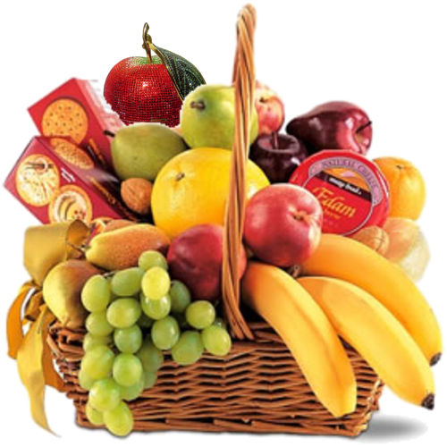***Обведи полезные продукты и вычеркни вредные:***

|  |  |  |
| --- | --- | --- |
| * **Гречневая каша** | * **Торт** | * **Орехи** |
| * **Рыба** | * **Чеснок** | * **Мясо** |
| * **Яблоки** | * **Жареная картошка** | * **Йогурт** |
| * **Газировка** | * **Овсяная каша** | * **Салаты** |
| * **Кока-Кола** | * **Жвачка** | * **Хлеб** |
| * **Компот** | * **Чипсы** | * **Пирожное** |
| * **Морковь** | * **Кефир** | * **Лапша** |
| * **Чупа-чупс** | * **Огурцы** | * **Яйца** |
| * **Помидоры** | * **Молоко** | * **Сыр** |
| * **Беляши,**   **пирожки жареные** | * **Манная каша** | * **Колбаса (сосиски)** |
| * **Киндер-сюрприз** | * **Творог** | * **Шоколад** |

***Секреты здорового питания.***

* *Питаться нужно регулярно, соблюдая режим.*
* *Пищу необходимо тщательно пережевывать.*
* *Во время приема пищи нельзя заниматься посторонними делами (читать книгу, смотреть телевизор, разговаривать).*
* *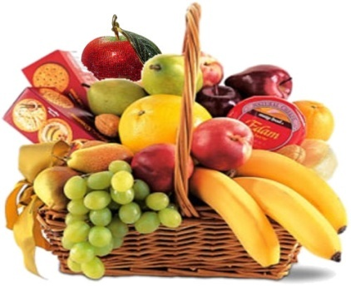Пища должна быть свежей, правильно приготовленной.*
* *Главное – не переедайте!*
* *Больше ешьте зелени, овощей и фруктов.*
* *Не злоупотребляйте сладостями.*
* *Ужинайте за 2 часа до сна.*

----------------------------------------------------------------------------------------------

* **Секреты здорового питания.**
* *Питаться нужно регулярно, соблюдая режим.*
* *Пищу необходимо тщательно пережевывать.*
* *Во время приема пищи нельзя заниматься посторонними делами (читать книгу, смотреть телевизор, разговаривать).*
* *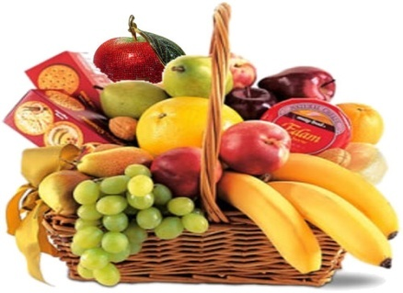Пища должна быть свежей, правильно приготовленной.*
* *Главное – не переедайте!*
* *Больше ешьте зелени, овощей и фруктов.*
* *Не злоупотребляйте сладостями.*
* *Ужинайте за 2 часа до сна.*

*----------------------------------------------------------------------------------------------*

* **Секреты здорового питания.**
* *Питаться нужно регулярно, соблюдая режим.*
* *Пищу необходимо тщательно пережевывать.*
* *Во время приема пищи нельзя заниматься посторонними делами (читать книгу, смотреть телевизор, разговаривать).*
* *Пища должна быть свежей, правильно приготовленной.*
* *Главное – не переедайте!*
* *Больше ешьте зелени, овощей и фруктов.*
* *Не злоупотребляйте сладостями.*
* *Ужинайте за 2 часа до*

**Памятка**

**«Правила приёма пищи»**

1. Есть надо регулярно в одно и то же время. В перерывах не перекусывать.
2. Есть нужно медленно, тщательно пережёвывать пищу.
3. За столом не читать, не разговаривать по телефону, не смотреть телевизор.
4. Еда должна быть разнообразной и вкусной.
5. Не есть перед сном. При сильном желании покушать- выпейте стакан кефира или съешьте яблоко.

**Следует стремиться:**

1. Соблюдать режим питания.
2. Разнообразить свою пищу.
3. Повседневно включать в свой рацион овощи и фрукты. Желательно в свежем виде, а также и квашенные.
4. Не пренебрегать растительным маслом.
5. Отдавать предпочтение молоку и молочным продуктам.
6. Включать в рацион питания рыбу и морепродукты.
7. Использовать в рационе хлеб из муки грубого помола.
8. Применять поливитаминные препараты, особенно в весенний период.

**Избегать:**

Избыточного питания, приводящего к лишнему весу;

Большого употребления сахара и кондитерских изделий.